Kiệt Nguyễn - YouTube
Form mật mã caesar
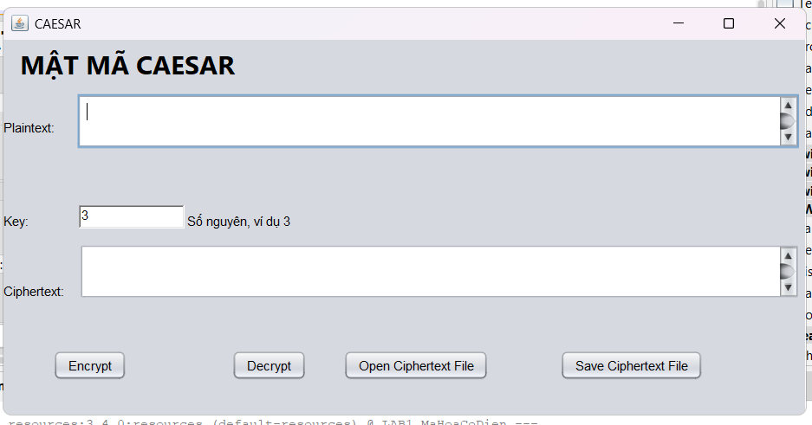
Form mật mã Vigenere Cipher
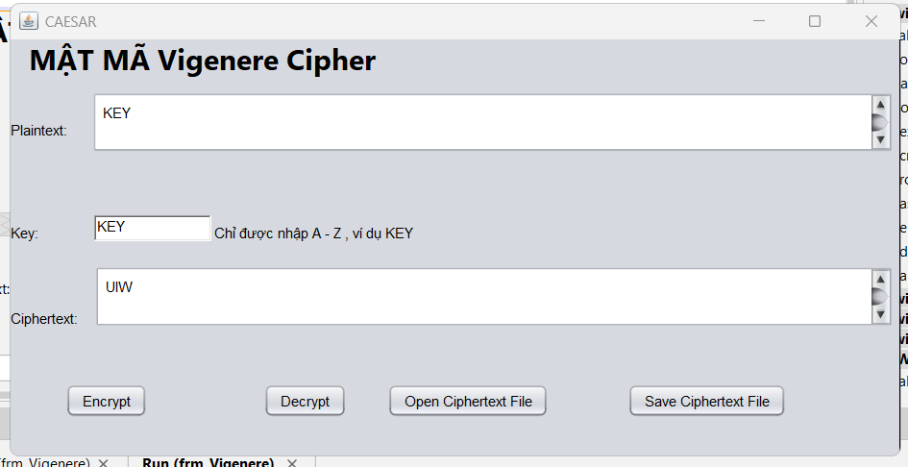

Form mật mã RAIL FENCE
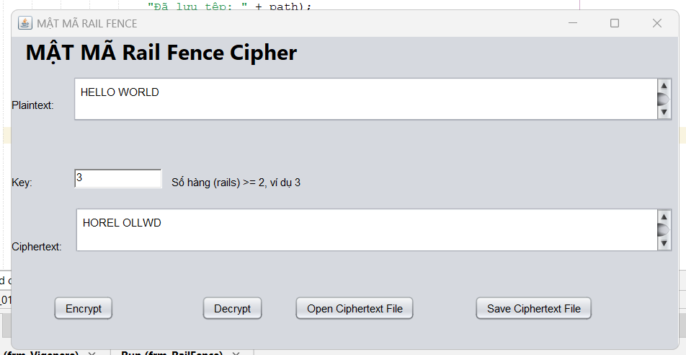

Form mật mã MẬT MÃ PLAYFAIR
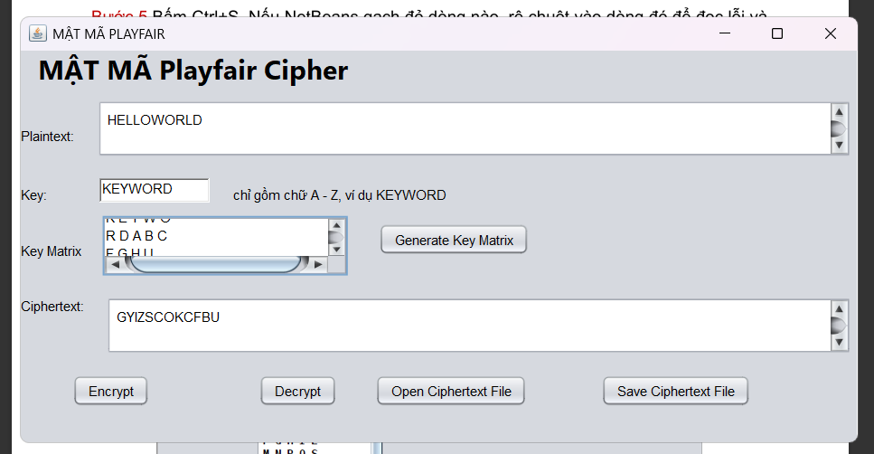

Form mật mã hoán vị cột
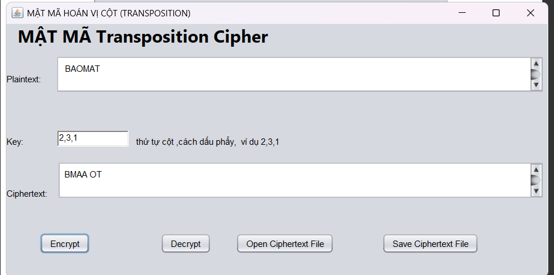
Form mật mã autokey


